1. **РУКОВОДСТВО ПОЛЬЗОВАТЕЛЯ**
   1. **Запуск программы**

Для запуска программы требуется выбрать иконку приложения в меню вашего Android смартфона и просто нажать на нее (см. рисунок 5.1).

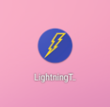

Рисунок 5.1 – Иконка приложения

* 1. **Работа с программой**

При запуске программы перед вами появится данное окно (см. рисунок 5.2).

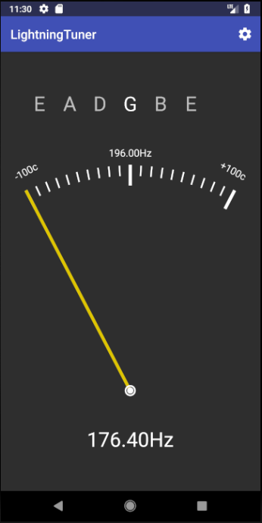

Рисунок 5.2 – Главное окно приложения

При первом запуске приложение запросит разрешение на использование микрофона (см. рисунок 5.3).

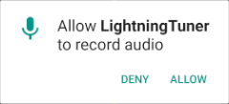

Рисунок 5.3 – Запрос разрешения

После получения разрешения можно приступать к настройке инструмента: достаточно лишь поднести гитару поближе и начать процесс настройки. При ударе по струне тюнер будет выдавать значение распознанной частоты, ближайшую подходящую ноту и будет поворачивать иглу настройки на нужный угол, чтобы пользователю было понятно, какие действия ему дальше предпринимать.

Если требуется поменять настройку или тему приложения, следует нажать кнопку настроек в верхнем правом углу главного экрана, и откроется окно настроек (см. рисунок 5.4).

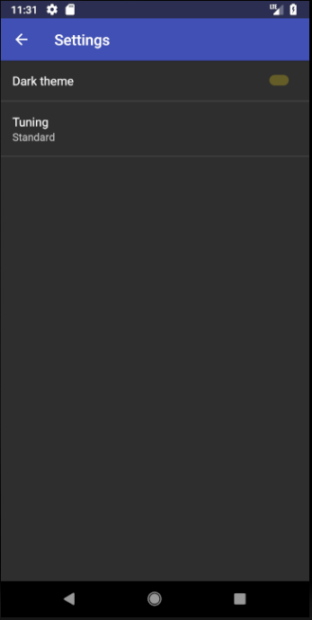

Рисунок 5.4 – Окно настроек

Далее можно либо сменить тему приложения, либо выбрать другую настройку инструмента (см. рисунок 5.5).

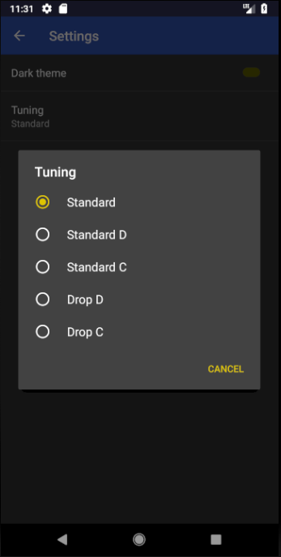

Рисунок 5.5 – Выбор строя гитары

Если тема и/или настройка были изменены, то это отобразится при выходе обратно в главное окно (см. рисунок 5.6).

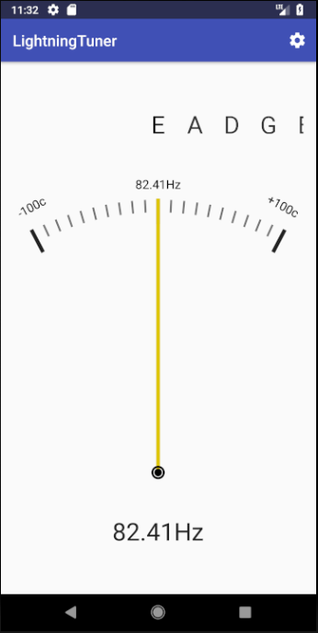

Рисунок 5.6 – Главное окно в светлой теме